Archivní číslo vzorku
Odběrové číslo vzorku | 20/1
Pořadové číslo karty vzorku v databázi | 67
Místo | Litomyšl
Objekt | Piaristická kolej, Očistcová kaple, Luneta 20
Místo odběru popis | vzorek místo odběru vzorku popis  20/1 inkarnát, krk Mojžíše  20/2 kostra, levá ruka
Místo odběru foto
Typ díla | Nástěnná malba
Typ podložky (v případě vzorků povrchových úprav / barevných vrstev) | Omítka
Datace objektu | 2. pol. 18. století
Zpracovatel analýzy
Datum zpracování zprávy k analýze | 2004
Číslo příslušné zprávy v databázi zpráv | 2004_7

Výsledky analýzy

20/1, inkarnát, krk Mojžíše

fotografováno v dopadajícím bílém světle při zvětšení 200x  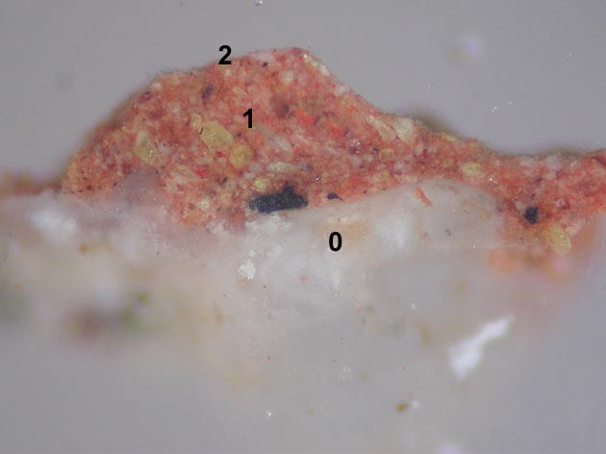 | REM-BEI, fotografováno v režimu odražených elektronů při zvětšení 350x  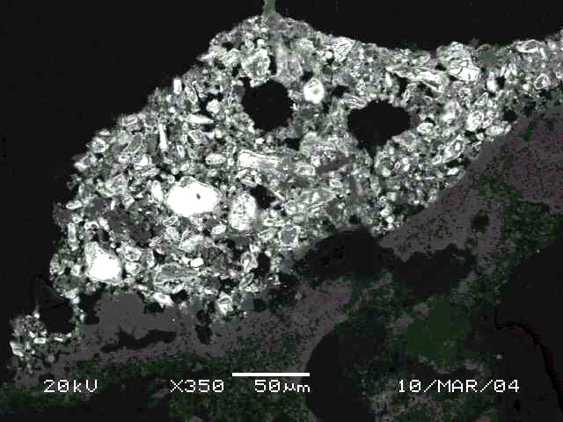

Popis:

- omítka, obsahuje uhličitan vápenatý
složení matrix dle REM-EDS: Ca
1 oranžovo-červená, obsahuje minium a masikot, pravděpodobně příměs olovnaté běloby, uhličitan vápenatý, příměs červeného okru
složení matrix dle REM-EDS: Pb, (Si, Al, Ca, Fe)
- tenká šedá, sulfatizovaný povrch s nečistotami

Souhrn:

Z lunety nástěnné malby V Očistcové kapli v Piaristické oleji byly odebrány dva vzorky s cílem určit výstavbu a složení barevných vrstev, popř. určit přítomnost sekundárních barevných úprav.

Z fyzikálně-chemického průzkumu vyplývá, že podklad pod barevnou vrstvu tvoří vápenná omítka. Plnivem je křemičitý písek. Technika malby je pravděpodobně vápenné secco. Pigmenty byly míchány s vápnem. V barevných vrstvách byla prokázána i přítomnost bílkovin (zřejmě součást pojivového systému barevných vrstev). Z použitých pigmentů byly identifikovány následující pigmenty: okry, olovnatá běloba příp. minium, masikot, země zelená.
Výsledná barevnost byla na některých místech (vzorek 20/2) dosahována nanášením několika barevných vrstev.

Povrch malby je sulfatizovaný (přeměna uhličitanu vápenatého na síran vápenatý).

Fotodokumentace analýzy

